欢迎使用江苏省工程技术文献信息中心免费服务
—毕业生也可以用哦
首先欢迎来到东南大学图书馆主页http://58.192.117.2/index.htm
请一定要通过图书馆主页上链接入口进入哦。
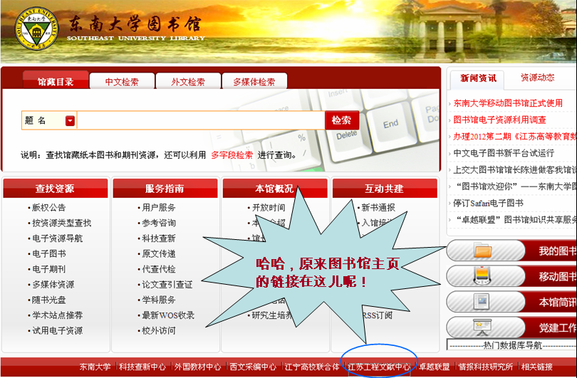

看到了吗，只要注册就能获得120元文献传递费，这可都是免费的，我们来看看如何注册吧。
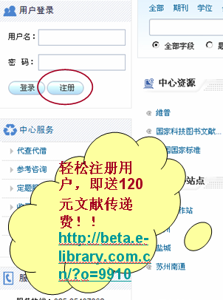

第一步：填上自己的登录名和密码，确保输入的邮箱地址是正确的，否则就收不到系统发给你的文献啦。
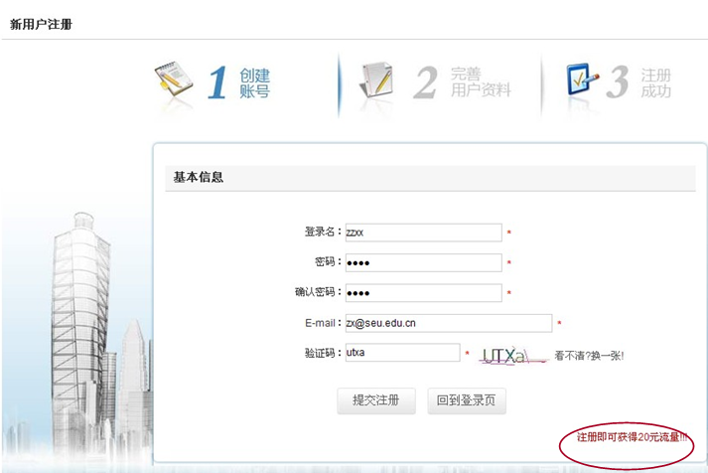

第二步：完善个人信息，建议使用个人真实信息，否则审核通不过，送给你的费用可就要收回了
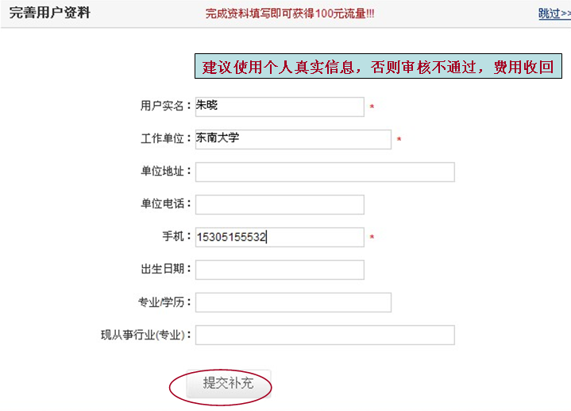

注册成功后就可以使用啦，有如此多的信息等待着你来获取，赶快来体验吧。

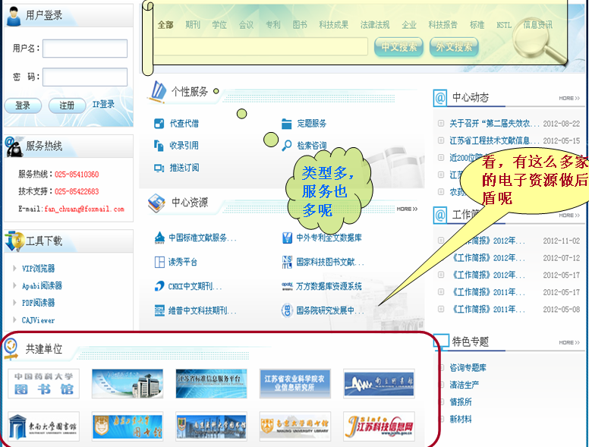
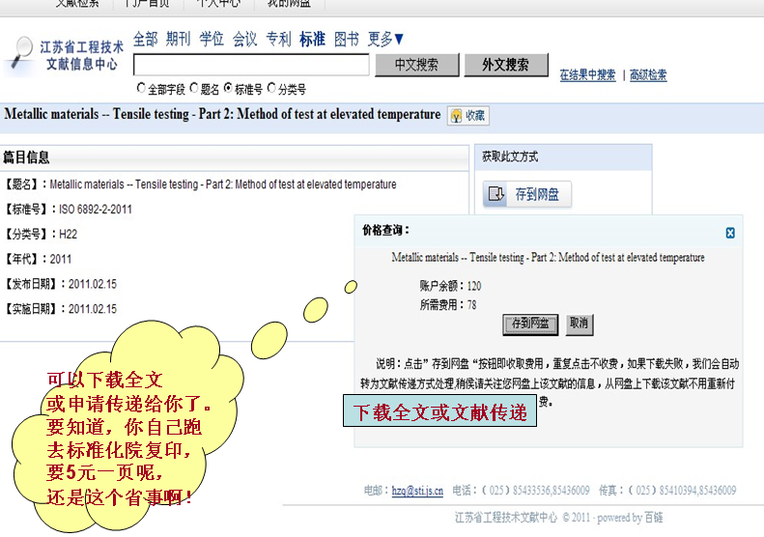
亲爱的同学们，毕业后，您就是我们的尊贵的校友了。
如果有文献方面的需求，请与图书馆联系哦。
联系方式：
四牌楼：严 青 电话：83792888 邮箱：njyanqing@seu.edu.cn
九龙湖：隆新文 电话：52090337 邮箱：lxw@seu.edu.cn

